**いちにちのおべんきょう**

**スケジュール（例）**

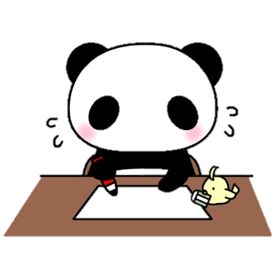

☆じかんをきめてべんきょうできるといいですね。

☆せいかつとがくしゅうのリズムをととのえよう。

|  |  |  |
| --- | --- | --- |
| じかん | スケジュール | ワンポイント　アドバイス |
| ７：００ | おきます  かおをあらいはみがきをします | げんきに「おはよう」とあいさつしよう！ |
| ８：００ | あさごはん | もりもりたべよう！ |
| ９：００ | おべんきょう① | ①～③のあいだに１０～１５ふんきゅうけいをとろう |
| 10：00 | おべんきょう② |
| 11：00 | 勉強する猫のイラスト | 無料イラスト素材｜素材ラボおべんきょう③ |
| 12：00 | ひるごはん  きゅうけい | もりもりたべよう！  ちょっとだけゲームしてもいいかな？ |
| １：００ | おべんきょう④ | ④と⑤のあいだに１０～１５ふんきゅうけいをとろう |
| ２：００ | おべんきょう⑤ |
| ３：００ | わーい – illust STAMPO （イラスト スタンポ）じゆうじかん | ゲームはほどほどに・・・ |
| ４：００ |
| ５：００ |
| ６：００ | お風呂のにゃんこ | 無料イラスト素材｜素材ラボばんごはん  おやすみ 無料スタンプ|無料デコメ|デコクラブ(DecoClub)おふろ  じゆうじかん  ねます「おやすみなさい」  　「はやねはやおき」をこころがけよう！ | |
| ７：００ |
| ８：００ |
| ９：００ |